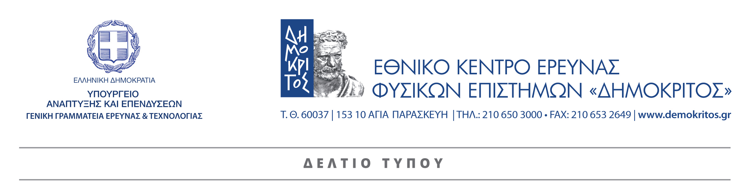

Ομάδα του ΕΚΕΦΕ "Δημόκριτος" στους νικητές του διαγωνισμού #EUvsVirus Hackathon
Ενάντια στον νέο κορονοϊο

Oμάδα ερευνητών του ΕΚΕΦΕ Δημόκριτος συμμετείχε στον διαγωνισμό EUvsVirus Hackathon, που διοργανώθηκε από την Ευρωπαϊκή Επιτροπή και το Ευρωπαϊκό Συμβούλιο Καινοτομίας, στις 24-26 Απριλίου 2020.

Στον μαραθώνιο λύσεων στη μάχη ενάντια στον κορωνοϊό, EU vs Virus Hackathon, συμμετείχαν πάνω από 2000 ομάδες από ολόκληρο τον κόσμο ( 141 χώρες) με περίπου 20000 μέλη.
Οι λύσεις που κέρδισαν προωθούνται ήδη από το Ευρωπαϊκό Συμβούλιο Καινοτομίας για αξιοποίηση και μάλιστα θα προσκληθούν να συμμετάσχουν στην νέα πλατφόρμα COVID , η οποία θα λειτουργήσει από τα τέλη Μαΐου με στόχο να διευκολύνει συνδέσεις με τους τελικούς χρήστες, όπως τα νοσοκομεία, και να δώσει πρόσβαση σε επενδυτές, ιδρύματα και άλλους φορείς από όλη την ΕΕ που παρέχουν ευκαιρίες χρηματοδότησης.

Η διεπιστημονική ομάδα ερευνητών του ΕΚΕΦΕ "Δημόκριτος" είναι ανάμεσα στους νικητές
και πρότεινε μια λύση για την γρήγορη ανίχνευση του ιού με ήδη υπάρχουσα τεχνολογία. Πρόκειται για την μόνη νικήτρια ομάδα που αποτελείται αποκλειστικά από Έλληνες ερευνητές.

Γρήγορα τεστ χαμηλού κόστους

Η πρόταση έχει τίτλο "Υποστρώματα SERS για την ανίχνευση του ιού σε εκπνεόμενα σωματίδια" και υποβλήθηκε στην κατηγορία "Γρήγορα τεστ χαμηλού κόστους". Βασίζεται σε μια οπτική τεχνική ανίχνευσης μορίων (όπως πρωτεϊνών του ιού) με την χρήση λέιζερ, που ονομάζεται SERS (Surface Enhanced Raman Scattering), και η οποία υλοποιείται ακόμα και με συσκευές χειρός και έχει ευρεία εφαρμογή, όπως π.χ. στην ανίχνευση ναρκωτικών στα αεροδρόμια.

Η ιδέα αφορά στην προσαρμογή της τεχνικής για την ανίχνευση του κορωνοϊού και τη συλλογή του σε φίλτρα αέρα, κατάλληλα τροποποιημένα με νανοσωματίδια. Η SERS είναι εξαιρετικά ευαίσθητη και δίνει αποτελέσματα σε μερικά λεπτά. Αν γίνει δυνατή η αξιοποίηση της, τότε θα είναι ιδιαίτερα χρήσιμη σε νοσοκομεία, σχολεία, αεροδρόμια και άλλους χώρους μαζικής συνεύρεσης πληθυσμού.

Μια αναλυτική περιγραφή της πρότασης θα βρείτε στο:
https://devpost.com/software/sers4sars

Για τους υπόλοιπους νικητές του διαγωνισμού: https://euvsvirus.org/results/

Περισσότερες πληροφορίες:

Κωνσταντίνος Γιαννακόπουλος, PhD CPhys
Εργαστήριο Ηλεκτρονικής Μικροσκοπίας και Νανοϋλικών Ινστιτούτο Νανοεπιστήμης και Νανοτεχνολογίας Εθνικό Κέντρο Έρευνας Φυσικών Επιστημών «Δημόκριτος»
Tηλ: +30 210650 3335
http://inn.demokritos.gr/prosopiko/k.giannakopoulos/

